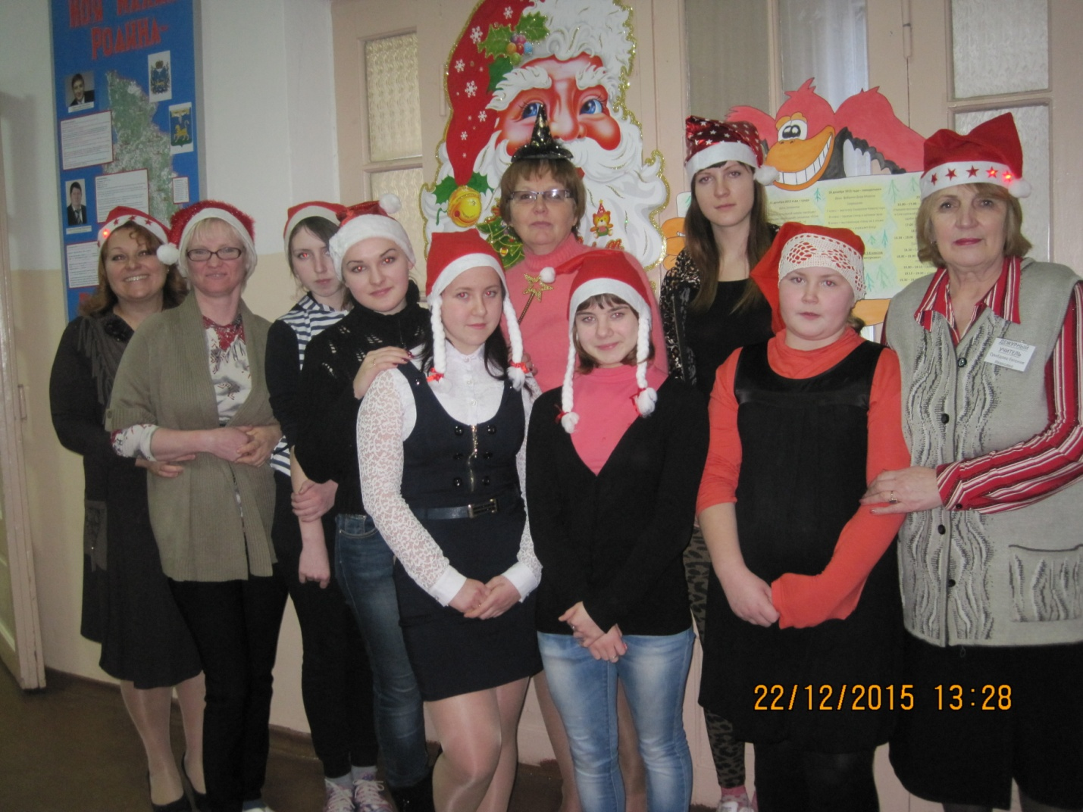

Ждём новый год – творим новогоднее настроение …

22 декабря 2015 года – День новогоднего колпачка

